Evidencia de aprendizaje 4. Github y Pruebas

Bases de Datos II (PREICA2501B010095)

**Indira Johanna Hamdam Jarava**

**Juan Sebastián Clavijo Correa**

**Cristian José Vicioso Escamilla**

Docente

Víctor Hugo Mercado

Ingeniería de Software y Datos

Institución Universitaria Digital de Antioquia

2025

**Introducción**

En el ámbito de la gestión de bases de datos, la migración y optimización de estructuras de almacenamiento de información son procesos fundamentales para garantizar la eficiencia y calidad de los datos. En este trabajo, se aborda la creación de una base de datos de tipo Staging, cuyo objetivo principal es servir como un espacio intermedio para la migración y transformación de los datos provenientes de la base de datos Jardinería.

La base de datos Jardinería contiene información relacionada con clientes, productos, pedidos y detalles de pedidos, los cuales requieren una estructura organizada y optimizada para su posterior análisis. Mediante la implementación de una base Staging, se facilita el proceso de depuración, validación y estandarización de los datos antes de su integración en un sistema definitivo de almacenamiento o análisis.

A lo largo de este documento, se detallarán los procedimientos llevados a cabo para la construcción de la base Jardineria_Staging, incluyendo el diseño de sus tablas, la migración de datos y las validaciones realizadas para garantizar la integridad de la información. Este proceso permite mejorar la manipulación de los datos y facilita futuras consultas y análisis, asegurando que la información esté bien estructurada y libre de inconsistencias.

Para esto cargamos unas pruebas de SQL las cuales evalúan la integridad de los datos, su calidad y que el proceso de ETL haya sido efectivo.

Pruebas Hechas

**Prueba de Duplicados**:

* Verificación de claves primarias duplicadas en clientes, productos, pedidos y detalle_pedido

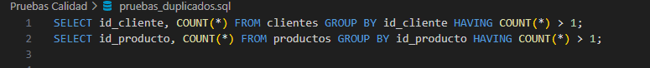

**Prueba de Consistencia de Tipos de Datos**:

* Revisión de valores no numéricos en campos de tipo DECIMAL, INT.



**Prueba de Valores Nulos en Campos Clave**:

* Verificación de campos clave no nulos.

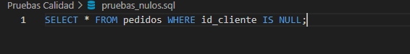

**Integridad Referencial**:

* Validación de que todas las claves externas tienen correspondencia.



**Verificación de Reglas de Negocio**:

* Por ejemplo, validar que los subtotales en detalle_pedido coincidan con la multiplicación de cantidad por precio.

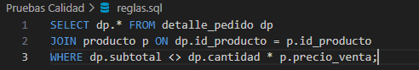

### 2. Organización del Repositorio

#### 2.1 Estructura de Carpetas

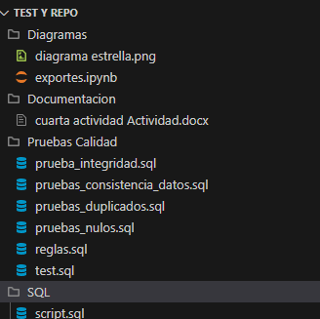

Link del repositorio:

<https://github.com/JSebastianCCorrea/BDIICuartaActividad>